2016—2017学年上学期2016级期末考试物理试卷
命题人： 审题人：

一、选择题（每题4分，共48分。其中第9~12题为多选题，漏选2分，错选0分，）
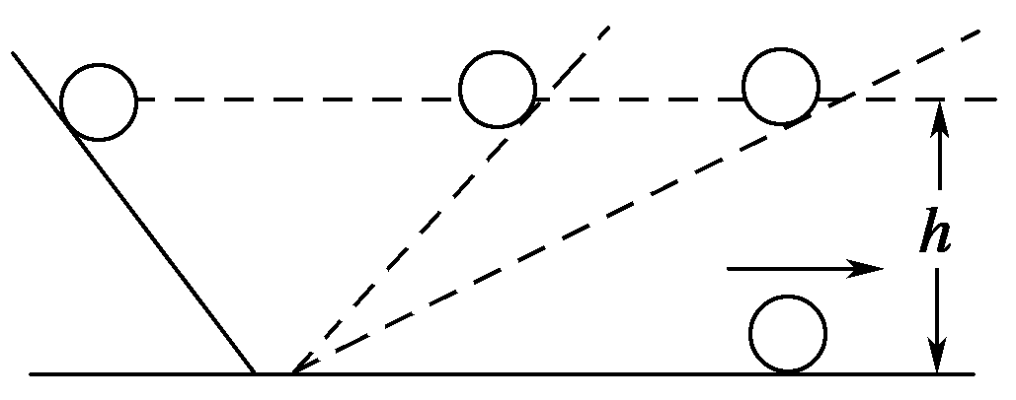
1．科学思维和科学方法是我们认识世界的基本手段。在研究和解决问题过程中，不仅需要相应的知识，还要注意运用科学方法。理想实验有时更能深刻地反映自然规律。伽利略设想了一个理想实验，如图所示，其中有一个是经验事实，其余是推论。（ ）
①减小第二个斜面的倾角，小球在这斜面上仍然要达到原来的高度；
②两个对接的斜面，让静止的小球沿一个斜面滚下，小球将滚上另一个斜面；
③如果没有摩擦，小球将上升到原来释放时的高度；
④继续减小第二个斜面的倾角，最后使它成水平面，小球要沿水平面做持续的匀速运动。
下列关于事实和推论的分类正确的是( )
A．①是事实，②③④是推论 B．④是事实，①②③是推论
C．③是事实，①②④是推论 D．②是事实，①③④是推论
2．春天，河边上的湿地很松软，人在湿地上行走时容易下陷，在人下陷时( )
A．人对湿地地面的压力就是他受的重力
B．人对湿地地面的压力大于湿地地面对他的支持力
C．人对湿地地面的压力等于湿地地面对他的支持力
D．人对湿地地面的压力小于湿地地面对他的支持力
3．在下面的物理量和单位中（ ）
① 密度 ②牛 ③米/秒 ④加速度 ⑤长度 ⑥质量 ⑦千克 ⑧时间
A．属于国际单位制中基本单位的是①⑤⑥⑧ B．属于国际单位制中基本单位的是②⑦
C．属于导出单位的是②③ D．属于国际单位的是④⑤⑥
4．“套圈圈”是小孩和大人都喜爱的一种游戏。某小孩和大人直立在界外，在同一竖直线上不同高度分别水平抛出小圆环，并恰好套中前同一物体。假设小圆环的运动可以视为平抛运动，则（ ）
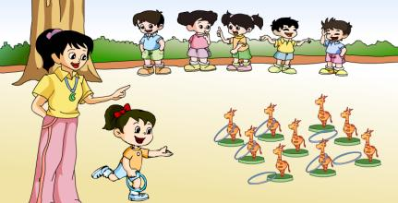
A．大人抛出的圆环运动时间较短
B．大人应以较小的速度抛出圆环
C．小孩抛出的圆环运动发生的位移较大
D．小孩抛出的圆环单位时间内速度变化量较小
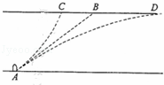
5．一只小船渡河，水流速度各处相同且恒定不变，方向平行于岸边．小船相对于静水分别做匀加速、匀减速、匀速直线运动，运动轨迹如图所示．船相对于静水的初速度大小均相同，方向垂直于岸边，且船在渡河过程中船头方向始终不变．由此可以确定船（ ）
A．沿AD轨迹运动时，船相对于静水做匀减速直线运动
B．沿三条不同路径渡河的时间相同
C．沿AB轨迹渡河所用的时间最短
D．沿AC轨迹船到达对岸的速度最小

6．体育器材室里，篮球摆放在图示的球架上。已知球架的宽度为d，每只篮球的质量为m、直径为D，不计球与球架之间摩擦，则每只篮球对一侧球架的压力大小为 （ ）
A．$\frac{1}{2}\text{mg}$ B． C． D．
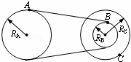

7．如图所示的传动装置中，B、C两轮同轴转动。A、B、C三轮的半径大小关系是r_{A}=r_{C}=2r_{B}。当皮带不打滑时，三轮的角速度之比、三轮边缘的线速度大小之比、三轮边缘的向心加速度大小之比分别为（ ）
资*源%库 ziyuanku.comA. B.
C. D.
8．质量不计的弹簧下端固定一小球．现手持弹簧上端使小球随手在竖直方向上以同样大小的加速度a（a＜g）分别向上、向下做匀加速直线运动．若忽略空气阻力，弹簧的伸长量分别为x₁、x₂；若空气阻力不能忽略且大小恒定，弹簧的伸长量分别为x′₁、x′₂．则（ ）
A． B． C． D．
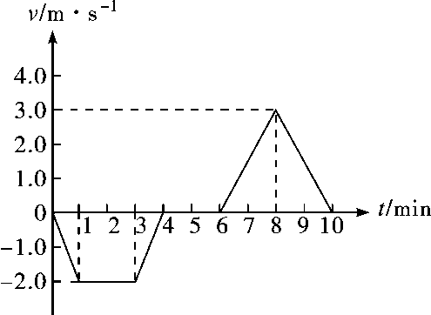
9．(多选)中国第一台自行设计、自主集成研制的深海载人潜水器——“蛟龙”号在西太平洋的马里亚纳海沟下潜深度超过7000米，中国已经有能力征服全球99.8％的海底世界。在某次实验时，“蛟龙”号从水面开始下潜到最后返回水面共历时10min，其速度随时间的变化如图所示，则：（ ）
资*源%库 A．下潜的最大深度为360m
B．整个过程中的最大加速度为0.025m/s²
C．在3～4min和6～8min内出现超重现象
D．在8～10min内正在减速下潜
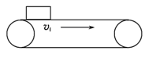
10．(多选)如图所示,一水平方向足够长的传送带以恒定的速率v₁沿顺时针方向运动,把一质量为m的物体无初速度地轻放在左端,物体与传送带间的动摩擦因数为μ,重力加速度为g,则下列说法正确的是( )
A.物体一直受到摩擦力作用,大小为μmg
B.物体最终的速度为v₁
C.开始阶段物体做匀加速直线运动
D.物体在匀速阶段受到的摩擦力为零
11．(多选)如图所示，在光滑的水平地面上，水平外力F拉动小车和木块一起做无相对滑动的加速运动．小车的质量为M，木块的质量为m，加速度大小为a，木块和小车之间的动摩擦因数为μ，则在这个过程中，木块受到的摩擦力大小是(g为重力加速度)( )资*源%库资*源%库 ziyuanku.com
A．μmg B. C．μ(M＋m)g D．ma
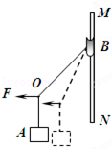
12．(多选)如图所示，轻绳一端系在质量为m的物体A上，另一端与套在粗糙竖直杆MN的轻圆环B上相连接．现用水平力F拉住绳子上一点O，使物体A及环B静止在图中虚线所在的位置．现稍微增加力F使O点缓慢地移动到实线所示的位置，这一过程中圆环B仍保持在原来位置不动．则此过程中，环对杆的摩擦力F₁和环对杆的弹力F₂的变化情况是（ ）
A．F₁保持不变 B．F₁逐渐增大 C．F₂保持不变 D．F₂逐渐增大
二、实验题
13.(6分)如图是物体做匀变速直线运动得到的一条纸带，相邻的两计数点之间有四个计时点没画出来，依照打点的先后顺序依次编为1、2、3、4、5、6，测得$s_{1}$=5.18cm，$s_{2}$=4.42cm，$s_{3}$=3.62cm，$s_{4}$=2.78cm，$s_{5}$=2.00cm，$s_{6}$=1.20cm。（所有结果均保留两位有效数字）
（1）物体的加速度大小a=_____________m/s²，方向__________（填A→B或B→A）；
（2）打点计时器打计数点3时，物体的速度大小$v_{3}$=________m/s。
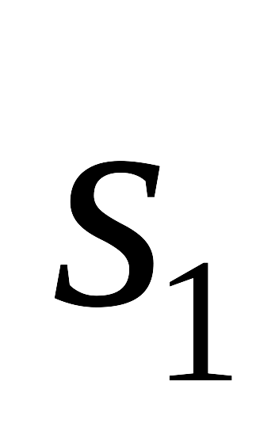
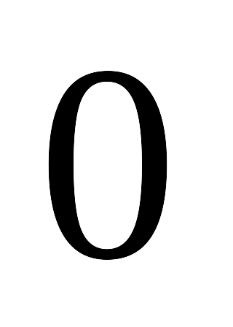

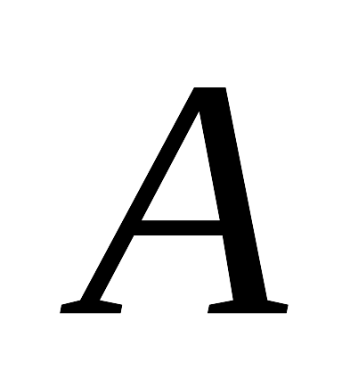
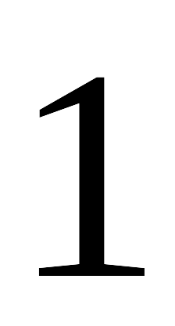
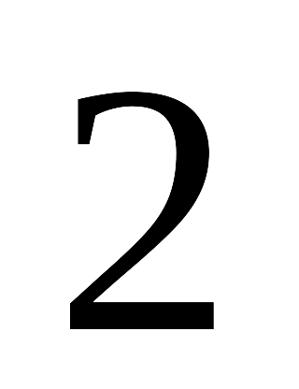
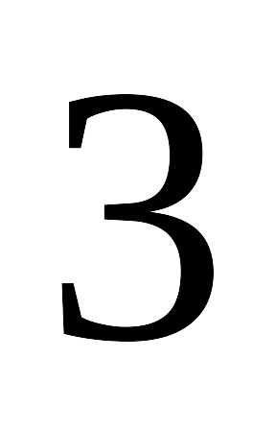
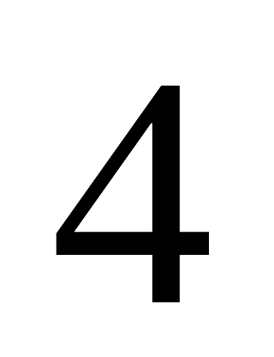
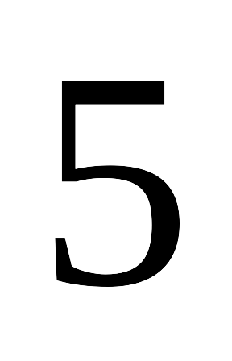
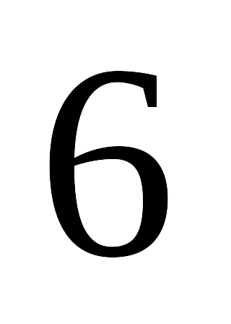
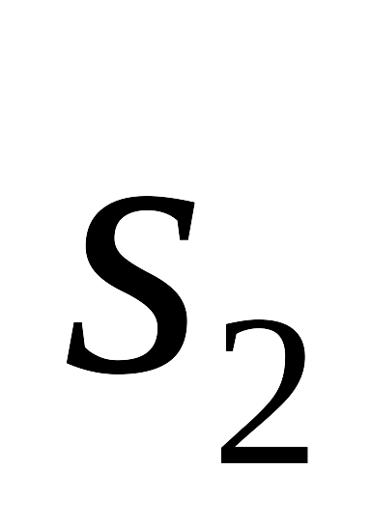
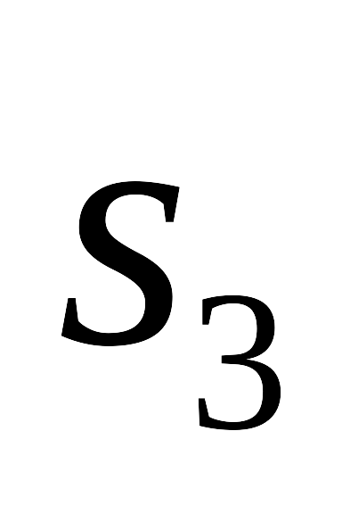
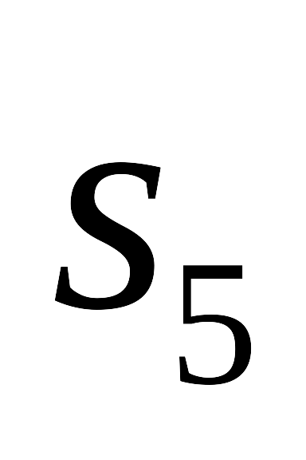
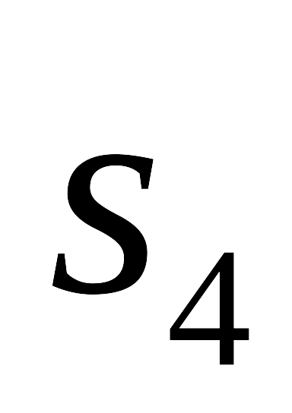
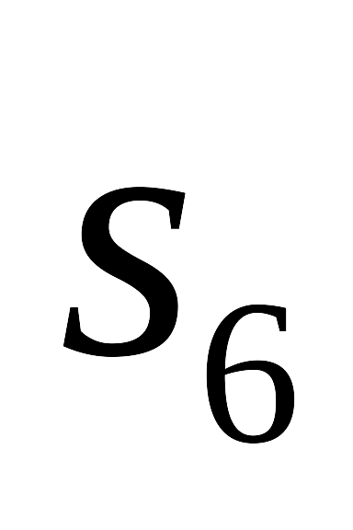
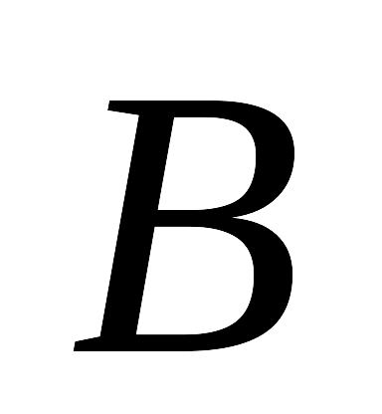

14.（4分）在《探究加速度与力、质量的关系》实验中
（1）某组同学用如图所示装置，采用控制变量的方法，来研究小车质量不变的情况下，小车的加速度与小车受到力的关系。下列措施中不需要或不正确的是（ ）
A.首先要平衡摩擦力，使小车受到合力就是细绳对小车的拉力。资*源%库 ziyuanku.com
B.平衡摩擦力的方法就是，在塑料小桶中添加砝码，使小车能匀速滑动。
C.每次改变拉小车的拉力后都需要重新平衡摩擦力
D.实验中通过在塑料桶中增加砝码来改变小车受到的拉力
E.每次小车都要从同一位置开始运动
F.实验中应先放小车，然后再开打点计时器的电源
（2）某组同学实验得出数据，画出a－F图像，该组同学实验中出现的问题可能是（ ）
a
F
0
A.实验中摩擦力没有平衡
B.实验中摩擦力平衡过度
C.实验中绳子拉力方向没有跟平板平行
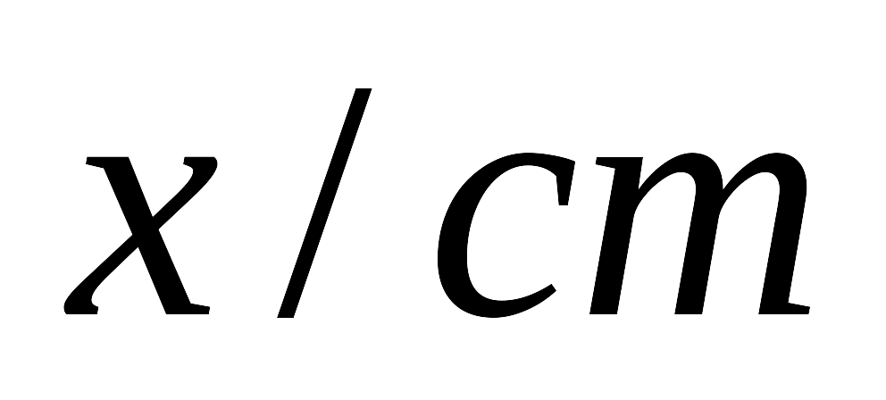
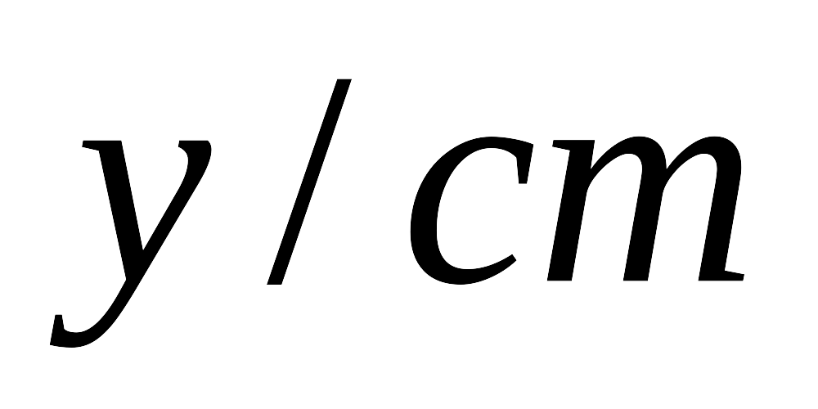

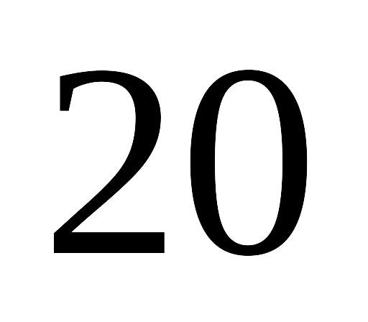
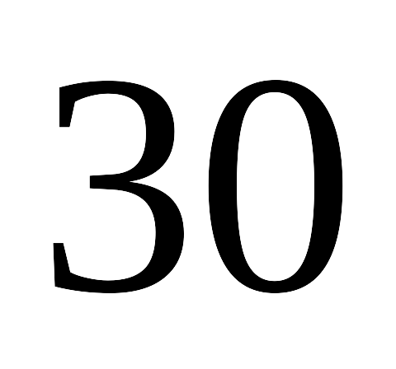
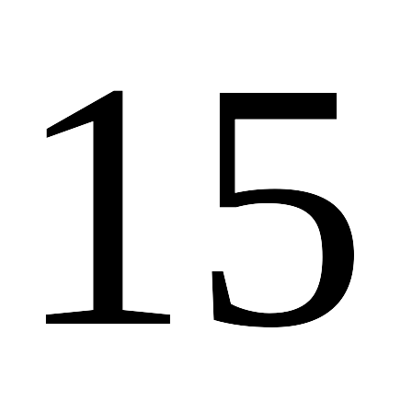
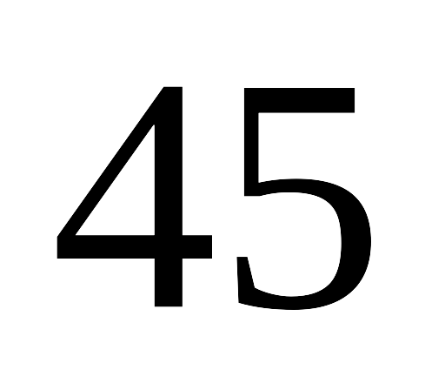
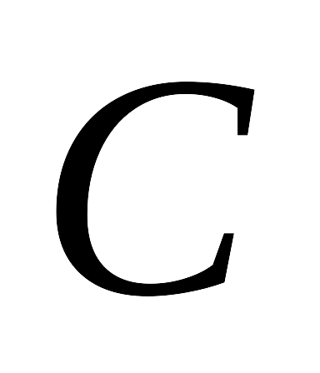
D.实验中小车质量发生变化
15．（4分）某同学在研究平抛运动的实验中得到如图所示的三个点，其坐标标记如图所示，坐标原点O为抛出点，其中 点的纵坐标的测量有明显的错误，按你认为正确的数据计算出小球平抛的初速度为 m/s（g取10m/s²）. (保留两位有效数字）
三、计算题（共48分，要求写出必要的作图和文字说明）
16．（10分）某人在地面上最多能举起60kg的物体，而在一个加速下降的电梯里最多能举起80kg的物体．（g=10m/s²） 求：
（1）此电梯的加速度为多少？
（2）若电梯以此加速度上升，则此人在电梯里最多能举起物体的质量是多少？
Ziyuanku.com

17．（ 10分）如图所示，在距地面高为H=45m处，某时刻将一小球A以初速度v₀=40m/s水平抛出，与此同时，在A的正下方有一物块B也以相同的初速度沿水平地面同方向滑出，B与水平地面间的动摩擦因数为μ=0.4，A、B均可视为质点，空气阻力不计，（g=10m/s²） 求：
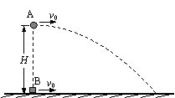
（1）A球落地时的速度大小；
（2）A球落地时，A、B之间的距离。WWW.ziyuanku.com

18．（ 12分）如图所示，一质量为M = 3kg的长木板静止在光滑水平桌面上，一质量为m = 2kg的小滑块以水平面5m/s速度从木板左端开始在木板上滑动，恰好没从木板的右端掉下，滑块与木板间的动摩擦因数为0.25。（g取10m/s²））求
M
v₀
m
（1）滑块到达木板右端时的速度
（2）木板的长度。

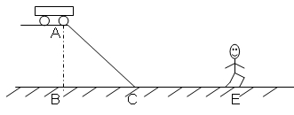
19．（16分） 在寒冷的冬天，路面很容易结冰，在冰雪路面上汽车一定要低速行驶．在冰雪覆盖的路面上，车辆遇紧急情况刹车时，车轮会抱死而“打滑”。如图所示，假设某汽车以10 m/s的速度行驶至一斜坡的顶端A时，突然发现坡底前方有一行人正以2 m/s的速度同向匀速行走，司机立即刹车，但因冰雪路面太滑，汽车仍沿斜坡滑下。已知斜坡高AB＝3 m，长AC＝5 m，司机刹车时行人距坡底C点距离CE＝6 m，从厂家的技术手册中查得该汽车在刹车时，轮胎与冰雪路面的动摩擦因数约为0.5。（$\sqrt{\text{30}}$≈5.5）
（1）求汽车沿斜坡滑下的加速度大小；
（2）试分析此种情况下，行人是否有危险。

高一年级期末考试参考答案
题号 | 1 | 2 | 3 | 4 | 5 | 6 | 7 | 8 | 9 | 10 | 11 | 12
答案 | D | C | C | B | A | C | B | B | AC | BCD | BD | AD
13、14、15 每空2分，共14分
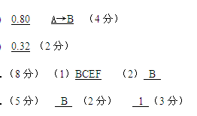
16、(10分)（1）电梯加速下降设加速度为a，在地面举起物体质量为m₀，在下降电梯举起物体质量为m₁
则由牛顿第二定律：m₁g﹣m₀g=m₁a
解得：a=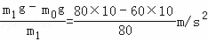=2.5m/s²
（2）设加速上升时，举起物体质量为m₂
则由牛顿第二定律：m₀g﹣m₂g=m₂a
解得：m₂=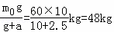
17、(10分)（1）因A只受重力，做平抛运动，根据平抛运动规律得：
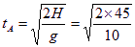s=3.0s
竖直方向速度
落地速度
（2）落地距离
B在水平方向受摩擦力，根据牛顿第二定律得μmg=ma
得a=μg=4.0m/s²
B作初速度为10m/s的匀减速直线运动
B运动的时间：>t_{A}
所以在下落过程中B的位移为：
所以A、B间的距离
18、(12分) （1） （2）3m
（1）物块做匀减速度直线运动，由牛顿第二定律，加速度
木板做匀加速直线运动，由牛顿第二定律，加速度
设t时刻物块秘木板共速，有 得
共同的速度为
（2）物块位移
木板位移
木板的长度
19．（16分）（1）2 m/s² （2）有危险，应抓紧避让
解析：（1）由牛顿第二定律知，设汽车在斜坡上滑下时的加速度
得 a₁＝2 m/s²
（2）汽车在水平冰雪路面上的加速度
汽车到达坡底C时的速度满足 解得
汽车在坡上经历时间t₁=$\frac{v_{C}−v_{A}}{a_{1}}=0\text{.}5s$
汽车在水平路面上减速至时，
汽车水平面上滑动的位移x₁=
经历的时间t₂=$\frac{v_{C}−v}{a_{2}}=1\text{.}8s$
人发生的位移
因，故行人有危险，应抓紧避让

